威海市文登区米山镇人民政府
2023年政府信息公开工作年度报告

根据《中华人民共和国政府信息公开条例》（国务院令第711号，以下简称《条例》）和《中华人民共和国政府信息公开工作年度报告格式》（国办公开办函〔2021〕30号）要求，结合2023年威海市文登区米山镇人民政府信息公开工作实际，编制发布本报告。
本报告内容包括：总体情况、主动公开政府信息情况、收到和处理政府信息公开申请情况、政府信息公开行政复议及行政诉讼情况、存在的主要问题及改进情况、其他事项，以及相关指标统计附表等。报告中所列数据统计期限从2023年1月1日到12月31日止。报告电子版可从威海市文登区人民政府门户网站（http://www.wendeng.gov.cn）政府信息公开专栏查阅或下载。公众如需进一步咨询了解相关信息，请与威海市文登区米山镇人民政府联系（地址：威海市文登区米山镇中兴路49号，电话：0631-8871088）。
一、总体情况
2023年，米山镇严格贯彻《条例》精神及《2023年文登区政务公开重点工作及责任分工》要求，紧紧围绕镇党委、政府重点工作，坚持将政务公开作为法治政府、服务政府建设的重
要抓手，第一时间回应社会关注、宣讲政策措施，全面提升政务公开标准化、规范化水平。
（一）主动公开方面。2023年，在区委、区政府的领导下，米山镇着力深化政务新媒体、政府网站及便民服务大厅政务公开专区等信息公开渠道建设，持续强化主动公开。本年度通过各类媒体渠道及时、准确、高效公开政府信息450条，其中通过“假日米山”微信公众号发布消息359条，通过政务网站发布各类政务信息共计91条，包括建议提案办理4条，行政执法公示7条，机构职能27条，业务动态36条，政务公开组织推进3条，其他14条。
（二）依申请公开工作方面。2023年米山镇未收到和受理政府信息公开申请，较上年无变化。
（三）政府信息管理方面。今年以来，根据政务公开相关工作要求及镇域工作实际，米山镇及时更新完善《主动公开基本目录》并将其作为有效抓手，进一步明确公开内容、时限及职责分工。强化政府信息全生命周期管理，坚决杜绝底数不清等问题。持续夯实责任，安排1名专职人员负责政府网站运行管理、动态更新及依申请公开事项办理等，严格贯彻“三审三校”制度及信息发布保密审查制度，责任到人，强化全过程监管。
（四）平台建设方面。2023年，米山镇持续完善政府网站、政务新媒体“假日米山”微信公众号、村级微信群等渠道信息公开，第一时间规范公开领导信息、内设机构等信息发布，持续健全内容管理、依申请公开等功能建设，提高政务公开服务水平。围绕最新政策及群众热点诉求，进一步强化镇便民服务中心大厅及村委活动室的政务公开功能，利用大屏及时公示政务公开办事指南、惠民惠企政策等，专人接待来访咨询群众、解答疑难，打通政务公开服务群众“最后一公里”。
（五）监督保障方面。一是建立健全常态化督导检查机制。由专职人员做好政府网站栏目信息发布管理，同时严格对照《主动公开目录》时限要求及上级检查反馈，定期梳理自查，确保不出差错。二是定期组织业务培训强化能力保障。根据形势发展需要动态优化培训方案，通过政务公开专题会议、全体机关干部会等方式及时传达政务公开最新政策、工作要求，全方位提升镇域政务公开意识。
二、主动公开政府信息情况
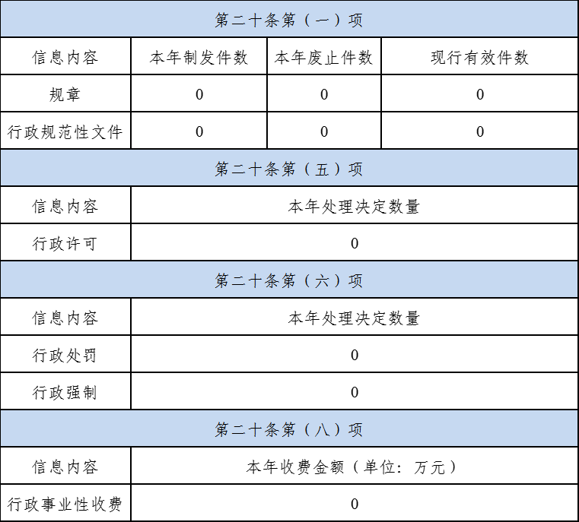

三、收到和处理政府信息公开申请情况
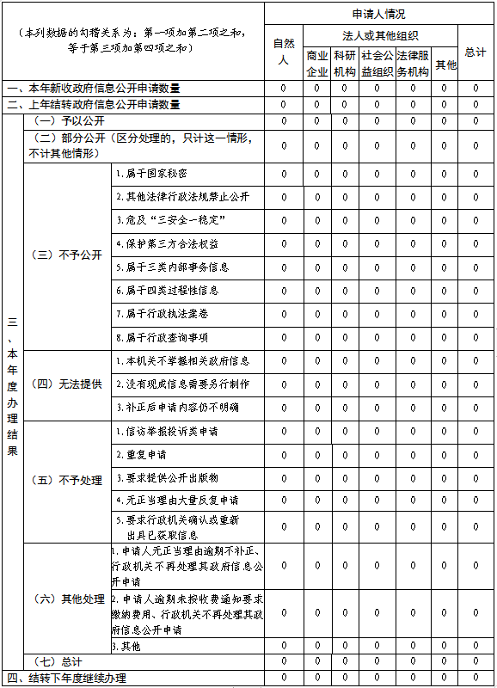

四、政府信息公开行政复议、行政诉讼情况
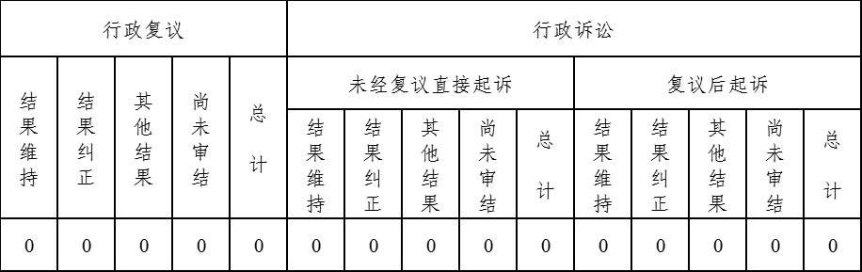

五、存在的主要问题及改进情况
存在的主要问题：一是政务公开主动性待加强，有时按照时间节点更新，自我加压不足；二是政务公开专职人员业务水平有待进一步提升；三是政务公开“树典型”意识不足。
改进情况：一是深化主动公开。坚持以上率下，持续提升专职工作人员政治敏锐性，结合政府开放日活动、群众来访及政务热线等群众反馈途径及时捕捉民声民意，坚持群众视角第一时间做好政策理论、党委政府重点工作等群众利益密切相关的信息公开，进一步提高信息公开透明度。二是强化对接培训。积极对接区级部门针对性拓展镇域工作人员专业素质，定期组织召开政务公开工作专题会，强化部门间业务交流，增进政策理解，全面保障政务公开准确高效。三是优化总结提升，立足单位工作实际，认真学习借鉴“政务公开看山东”优秀典型，以力争上游的心态持续抓好政务公开工作经验总结提炼。
六、其他需要报告的事项
（一）政府信息公开收费方面：2023年，我单位未收取政府信息公开信息处理费。
（二）人大代表建议和政协委员提案办理方面：2023年，我单位共承办区人大代表建议2件、政协委员提案1件。目前，已全部办理完成，办复率100%，办理结果为A类3件。
（三）其他方面：为进一步贯彻上级政务公开工作要点，2023年，米山镇便民服务中心进行了系列软硬件提档升级、窗口功能细化，利用“假日米山”公众号全面公开最新便民服务中心进驻事项基础目录133项，持续强化政府工作报告、工作制度汇编、社保政策等公开，进一步增强政务公开专区效能。

威海市文登区米山镇人民政府
2024年1月22日

